SIARAN PERS

Intelligent Eyewear: Langkah Pertama Menuju Interface Mobile AI Masa Depan

Pada 22 Juli dalam ajang Galaxy Unpacked Juli 2026, Samsung Electronics memperkenalkan Intelligent Eyewear sebagai langkah awal menuju AI glasses yang akan menjadi antarmuka berikutnya untuk mobile AI.

Dibangun di atas puluhan tahun keahlian Samsung dalam rekayasa perangkat mobile, desain hardware, dan craftsmanship produk, Intelligent Eyewear memadukan kenyamanan penggunaan sehari-hari dengan pengalaman mobile AI serta konektivitas yang mulus di dalam ekosistem Galaxy.

Samsung Newsroom berbincang dengan James Choi, Executive Vice President and Head of XR R&D Team, Mobile eXperience (MX) Business, Samsung Electronics, untuk membahas pengembangan Intelligent Eyewear, rekayasa di balik desainnya, serta visi jangka panjang Samsung terhadap kategori AI glasses.

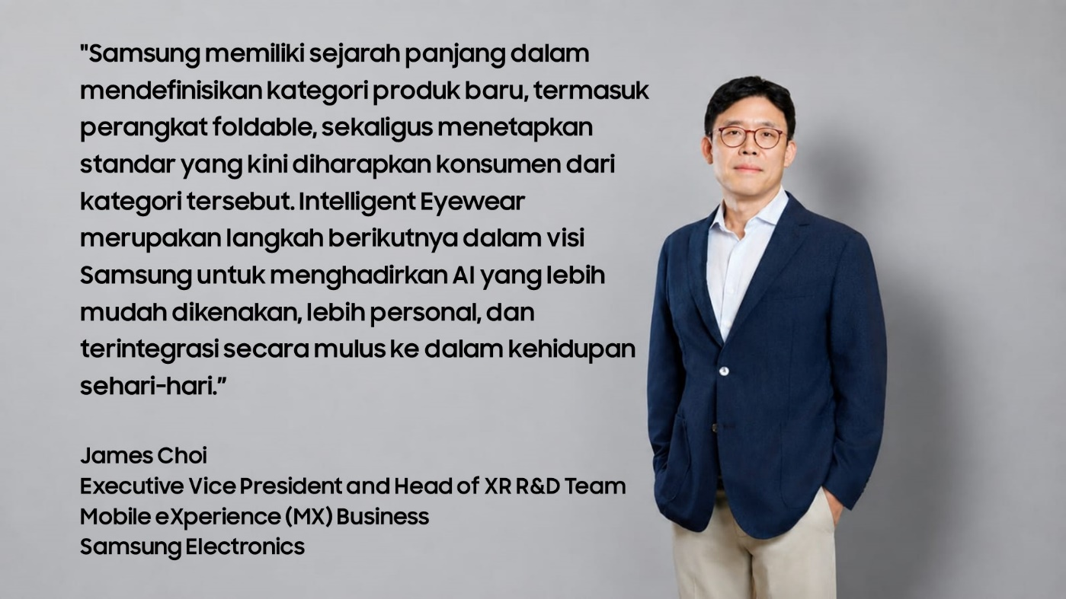
▲ James Choi

Q. Mengapa Samsung memperkenalkan Intelligent Eyewear sekarang, dan mengapa AI glasses diyakini akan menjadi antarmuka berikutnya untuk mobile AI?

James: AI glasses hanya akan menjadi perangkat yang digunakan secara luas apabila benar-benar nyaman dipakai setiap hari. Untuk mencapai tingkat kenyamanan tersebut, dibutuhkan lebih dari sekadar AI yang canggih. Perangkat ini juga memerlukan keahlian mendalam dalam rekayasa, teknologi mobile, serta pemahaman mengenai bagaimana orang menggunakan teknologi dalam kehidupan sehari-hari. Berbekal pengalaman puluhan tahun sebagai pemimpin di industri mobile, Samsung berada pada posisi yang tepat untuk menyatukan seluruh elemen tersebut dan mendorong perkembangan kategori ini.

AI glasses mampu memahami apa yang dilihat, didengar, dan dialami pengguna di sekitarnya, sehingga menghadirkan interaksi yang lebih alami, kontekstual, dan mulus, sekaligus membawa AI lebih dekat ke momen-momen yang benar-benar penting dalam kehidupan sehari-hari. Tujuan kami bukan untuk menggantikan smartphone, melainkan menghadirkan AI glasses yang membantu orang mengurangi ketergantungan pada ponsel sambil tetap memperoleh lebih banyak manfaat dari pengalaman mobile yang mereka andalkan. Melalui Intelligent Eyewear, Samsung membangun fondasi untuk mewujudkan visi tersebut dengan menghadirkan mobile AI yang melampaui layar.

Q. Apa prioritas rekayasa terbesar Samsung dalam mengembangkan AI glasses?

James: Perjalanan ini dimulai dari Galaxy XR. Melalui pengalaman mengembangkannya, kami mempelajari bagaimana merancang teknologi yang nyaman dikenakan di wajah. Insight tersebut kemudian kami terapkan pada Intelligent Eyewear, dengan menjadikan kenyamanan, kesesuaian bentuk, dan kemudahan penggunaan sehari-hari sebagai dasar dalam setiap keputusan rekayasa.

Kenyamanan saat dikenakan bukan sekadar tantangan desain, tetapi juga tantangan rekayasa. Pada sebuah kacamata, perbedaan sepersepuluh milimeter saja dapat memberikan dampak yang signifikan. Karena itu, kami menerapkan pendekatan yang holistik dengan mempertimbangkan secara menyeluruh aspek bobot, material, manajemen panas, dan efisiensi baterai.

Dirancang agar tipis dan ringan, Intelligent Eyewear mengadopsi engsel ramping yang dipatenkan, teknologi thin-wall molding yang canggih, material ringan, serta komponen hardware yang telah dioptimalkan. Struktur engselnya dirancang untuk mencegah korosi sekaligus tahan terhadap penggunaan sehari-hari, sementara arsitektur tangkai kacamata yang dipatenkan meningkatkan kekuatan strukturnya. Material grafit termal pada sisi kiri kacamata juga membantu mencegah panas yang dihasilkan Application Processor (AP) berpindah ke wajah pengguna.

Karena setiap orang memiliki bentuk wajah yang berbeda, kami memanfaatkan computational design dan bekerja sama dengan mitra eyewear untuk menyempurnakan kenyamanan pada berbagai titik kontak utama, termasuk dahi, tulang pipi, dan area di belakang telinga. Kami juga menyeimbangkan distribusi bobot pada kedua sisi bingkai sehingga pengguna hampir tidak merasakan perbedaan berat saat mengenakannya.

Samsung telah mengajukan sekitar 200 permohonan paten dalam kategori ini, yang mencerminkan investasi jangka panjang perusahaan terhadap pengembangan Intelligent Eyewear. Pada akhirnya, seluruh rekayasa tersebut dirancang agar menyatu dengan pengalaman pengguna, sehingga kacamata ini terasa senyaman dan sealami kacamata biasa.

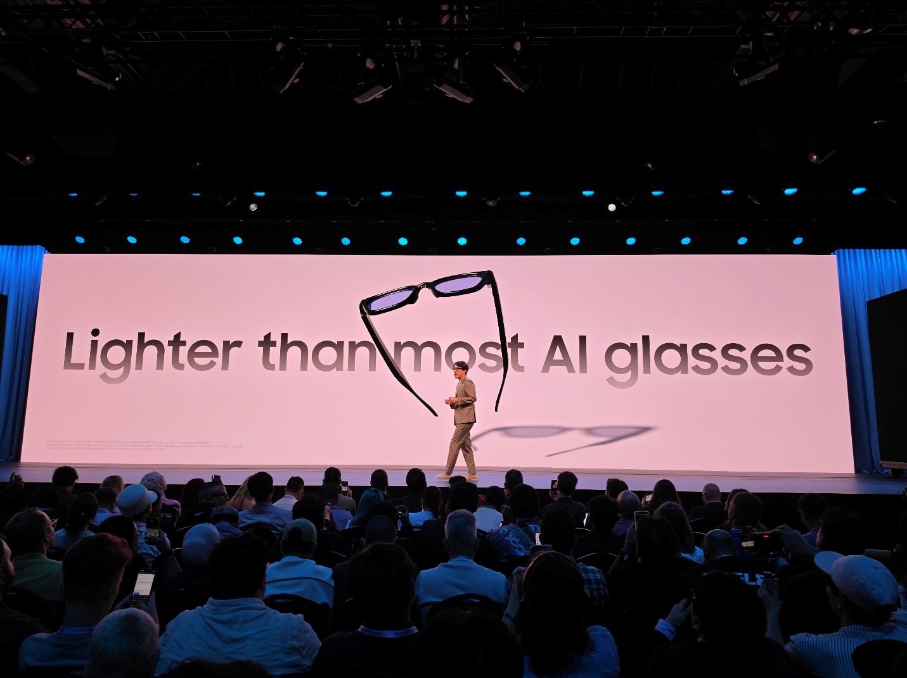
Intelligent eyewear diperkenalkan pada Galaxy Unpacked July 2026.

Q. Bagaimana Samsung memastikan Intelligent Eyewear cukup tangguh untuk digunakan setiap hari?

James: Pengguna mengharapkan kualitas khas Samsung, apa pun bentuk perangkatnya. Karena itu, kami menerapkan keahlian manufaktur serta standar pengujian ketat yang telah dikembangkan selama puluhan tahun melalui inovasi perangkat Galaxy, sekaligus menghadirkan pengujian tambahan yang dirancang khusus untuk Intelligent Eyewear.

Karena dikenakan langsung di wajah, Intelligent Eyewear harus memenuhi standar yang berlaku untuk perangkat mobile maupun kacamata, bahkan melampauinya. Perangkat ini menjalani berbagai pengujian ketahanan, lingkungan, dan keselamatan secara menyeluruh, termasuk paparan suhu tinggi, kelembapan, tabir surya, kosmetik, serta keringat, di samping pengujian lipatan dan ekspansi engsel.

Di balik desainnya yang tipis dan ringan, Intelligent Eyewear tetap menghadirkan performa tanpa kompromi, termasuk daya tahan baterai yang andal. Berkat optimalisasi hardware dan software, Intelligent Eyewear mampu digunakan hingga 9 jam dalam sekali pengisian daya, bahkan saat menjalankan aktivitas yang lebih berat seperti menggunakan Gemini dan merekam video. Casing pengisi dayanya juga mendukung lebih dari tujuh kali pengisian penuh, sehingga perangkat dapat digunakan selama beberapa hari.

Q. Mengapa Samsung melihat Intelligent Eyewear sebagai titik masuk baru untuk mobile AI?

James: Intelligent Eyewear menghadirkan cara yang lebih alami dan intuitif untuk menikmati pengalaman mobile AI. Kemampuannya memahami apa yang dilihat, didengar, dan dialami pengguna di sekitarnya memungkinkan perangkat ini memberikan bantuan yang lebih personal dan kontekstual pada saat dibutuhkan.

Dengan kamera berkualitas tinggi, mikrofon, dan speaker yang terintegrasi pada bingkainya, Intelligent Eyewear dapat merespons melalui percakapan yang alami sekaligus mengurangi kebutuhan pengguna untuk berhenti beraktivitas dan mengambil smartphone.

Mulai dari panduan secara real-time, live translation, line-of-sight capture, context-aware assistance, seluruh pengalaman ini dirancang agar pengguna dapat mengakses mobile AI sambil tetap fokus pada aktivitas yang sedang dilakukan.

Q. Bagaimana Intelligent Eyewear terintegrasi dengan ekosistem Galaxy yang lebih luas?

James: Intelligent Eyewear dirancang sebagai perangkat pendamping bagi smartphone Galaxy dan perangkat wearable Galaxy lainnya, sehingga memperluas pengalaman mobile AI melampaui layar melalui pengalaman yang lebih personal. Pengguna dapat mengakses aplikasi dan layanan yang sudah mereka gunakan, mulai dari aplikasi Samsung, Google, hingga layanan pihak ketiga, melalui antarmuka yang alami dan hands-free.

Sebagai contoh, pengguna dapat mulai merekam video secara hands-free menggunakan Intelligent Eyewear, melihat pratinjau hasil rekaman melalui Now Bar, lalu mengaksesnya di Galaxy Gallery pada smartphone mereka. Melalui split computing, proses komputasi didistribusikan antara Intelligent Eyewear dan smartphone Galaxy yang terhubung sehingga membantu mengoptimalkan performa.

Intelligent Eyewear juga terintegrasi dengan Galaxy Watch dan Galaxy Buds. Pengguna dapat mengelola perangkat langsung dari pergelangan tangan melalui layar Galaxy Watch maupun menggunakan gestur yang intuitif. Saat Galaxy Buds terhubung, pengguna juga dapat berpindah audio tanpa mengganggu pengalaman penggunaan.

Q. Bagaimana Samsung mengintegrasikan privasi dan kepercayaan ke dalam desain Intelligent Eyewear?

James: Seiring AI menjadi semakin personal dan semakin terintegrasi dalam kehidupan sehari-hari, kepercayaan menjadi semakin penting. Karena itu, privasi telah menjadi bagian dari Intelligent Eyewear sejak awal pengembangannya, dengan berbagai perlindungan yang dirancang untuk menjaga keamanan pengguna maupun orang-orang di sekitarnya.

Indikator LED yang menghadap ke luar serta LED di bagian dalam kacamata memberikan tanda yang jelas ketika perekaman sedang berlangsung. Fitur wear detection secara otomatis menonaktifkan perekaman saat kacamata dilepas, sementara fitur thwart detection akan menonaktifkan perekaman apabila indikator LED eksternal tertutup.

Pengguna juga dapat mengelola pengaturan privasi dan personalisasi melalui smartphone Galaxy yang terhubung. Data audio, video, maupun aktivitas berbagi layar (screen sharing) pengguna tidak digunakan untuk melatih model AI.

Ke depannya, Samsung akan terus meningkatkan fitur privasi untuk memberikan transparansi dan kendali yang lebih besar kepada pengguna.

Q. Apa arti kehadiran Intelligent Eyewear bagi visi jangka panjang Samsung?

James: Samsung memiliki sejarah panjang dalam mendefinisikan kategori produk baru, termasuk perangkat foldable, sekaligus menetapkan standar yang kini diharapkan konsumen dari kategori tersebut. Intelligent Eyewear merupakan langkah berikutnya dalam visi Samsung untuk menghadirkan AI yang lebih mudah dikenakan, lebih personal, dan terintegrasi secara mulus ke dalam kehidupan sehari-hari. Namun, ini baru merupakan permulaan. Melalui generasi pertama ini, Samsung ingin menetapkan standar terbaik bagi kategori yang sedang berkembang tersebut dan terus menyempurnakannya di setiap generasi berikutnya.

###

Tentang Samsung Electronics Co., Ltd.
Samsung menginspirasi dunia dan membentuk masa depan melalui ide dan teknologi yang transformatif. Perusahaan ini mendefinisikan ulang dunia TV, digital signage, smartphone, wearable, tablet, peralatan rumah tangga, dan sistem jaringan, serta memori, sistem LSI, dan foundry. Samsung juga mengembangkan teknologi pencitraan medis, solusi HVAC, dan robotika, sekaligus menghadirkan produk otomotif dan audio inovatif melalui Harman. Dengan ekosistem SmartThings, kolaborasi terbuka dengan berbagai mitra, dan integrasi AI di seluruh portofolio, Samsung menghadirkan pengalaman konektivitas yang cerdas dan mulus. Untuk berita terbaru, kunjungi Samsung Newsroom di news.samsung.com.

Untuk informasi lebih lanjut:
Fia Handayani  Public Relations Manager  Samsung Electronics Indonesia  Email: f.handayani@samsung.com | Binar Sekar Kinasih  Associate PR Manager  Senyata PR  Email: samsung@pr-teamsenyata.com

Ketersediaan dapat berbeda-beda di setiap negara atau wilayah. Seluruh fungsi, fitur, spesifikasi, dan informasi produk lainnya yang disampaikan dalam dokumen ini, termasuk namun tidak terbatas pada manfaat, desain, komponen, performa, ketersediaan, dan kapabilitas produk, dapat berubah sewaktu-waktu tanpa pemberitahuan sebelumnya.
Daya tahan baterai dapat berbeda-beda tergantung pada kondisi jaringan, fitur dan aplikasi yang digunakan, pengaturan perangkat, frekuensi pengisian daya, serta berbagai faktor lainnya.
Ketersediaan fitur dapat memerlukan koneksi jaringan, perangkat Galaxy yang kompatibel, atau aplikasi yang didukung. Pengalaman penerjemahan dan navigasi dapat berbeda-beda tergantung bahasa, wilayah, aplikasi, penyedia layanan, dan kondisi jaringan. Pengalaman yang bersifat kontekstual maupun berbasis riwayat penggunaan juga dapat memerlukan izin pengguna, aplikasi yang didukung, serta layanan yang kompatibel.
Fitur berbagi visual secara langsung (live visual sharing) dan perekaman dapat berbeda-beda tergantung aplikasi, layanan, negara atau wilayah, serta peraturan yang berlaku maupun persyaratan terkait persetujuan pengguna.
Interaksi berbasis gestur saat ini hanya didukung melalui Galaxy Watch9.

